Documentatie Proiect CN
Pentru data de 24.04.2026

- Grupa C2.2
- Elevii: - Haragos George-Andrei
- Furtuna Denis-Andrei
- Popa Lucian-Alexandru
- Indru David-Beniamin

- Project overview and objectives:
- Implementarea si simularea unei unitati aritmetice si logice (ALU) pe 8 biti, utilizand un limbaj de descriere hardware (System Verilog). S-a folosit ModelSim si Quartus Prime. S-a realizat un sistem digital complex, capabil sa execute operatii aritmetice fundamentale: adunarea, scaderea, inmultirea si impartirea numerelor intregi pe 8 biti. Arhitectura ALU cuprinde module distincte pentru Unitatea de Control, Unitatea Aritmetica, Registre de stocare si Multiplexoare, toate interconectate pentru a asigura un flux de date coerent si eficient. Implementarea foloseste logica combitionala si secventiala pentru a gestiona operatiile complexe precum inmultirea si impartirea.
- Obiectivele includ:
- Implementare Structurala: Construirea ALU prin instantierea si conectarea modulelor hardware evitand utilizarea operatorilor de nivel inalt (‘*’,’/’)
- Designul Unitatii de Control: Proiectarea unei masini de stari finite (FSM) capabile sa emita semnalele de control necesare pentru secventierea operatiilor si gestionarea corecta a datelor intre modulele componente.
- Implementarea Algoritmilor Aritmetici:
  - Inmultire: Implementarea algoritmului Booth Radix-2
  - Impartire: Implementarea algoritmului SRT Radix-2
  - Adunare: Implementarea algoritmului RCA
  - Scadere: Implementarea algoritmului RCA (adunam cu complement de 2 “C2” si setam carry-in pe “1”)
- Verificare si Simulare: Dezvoltarea unor testbench-uri si verificarea corectitudinii prin analiza formelor de unda
- Documentare Tehnica: Elaborarea unor documentatii care sa detalieze ierarhia modulelor, logica de control, diagramele de flux ale algoritmilor si analiza rezulatatelor simulate

Operatie | Metoda/Algoritm
Adunare | Ripple Carry Adder
Scadere | Complement de 2
Inmultire | Booth Radix-2
Impartire | SRT Radix-2

- Architecture diagrams and explanations
- ALU proiectat adopta o arhitectură modulara bazata pe paradigma DataPath & Control Unit. Aceasta abordare separa procesarea propriu-zisa a datelor de logica de coordonare, asigurand o structură ierarhica ușor de testat și de depanat.
- DataPath (Unitatea de Date): Contine circuitele logice (Full Adders, registre de deplasare, multiplexoare) care manipuleaza operanzii pentru a produce rezultatul.
- Control Unit (Unitatea de Control): Implementata sub forma de Mașina de Stari Finite (FSM), aceasta monitorizeaza semnalele de intrare si emite semnale de control catre DataPath, orchestrand secventa de executie pentru algoritmii de multiplicare și diviziune.

- Diagrame:
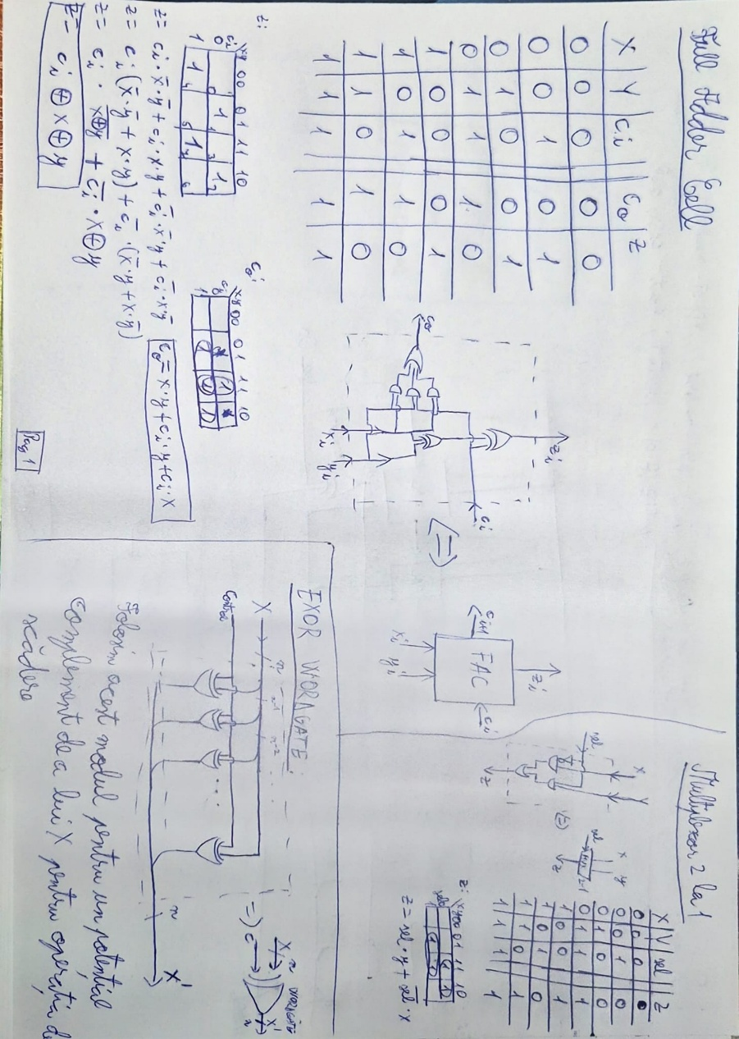

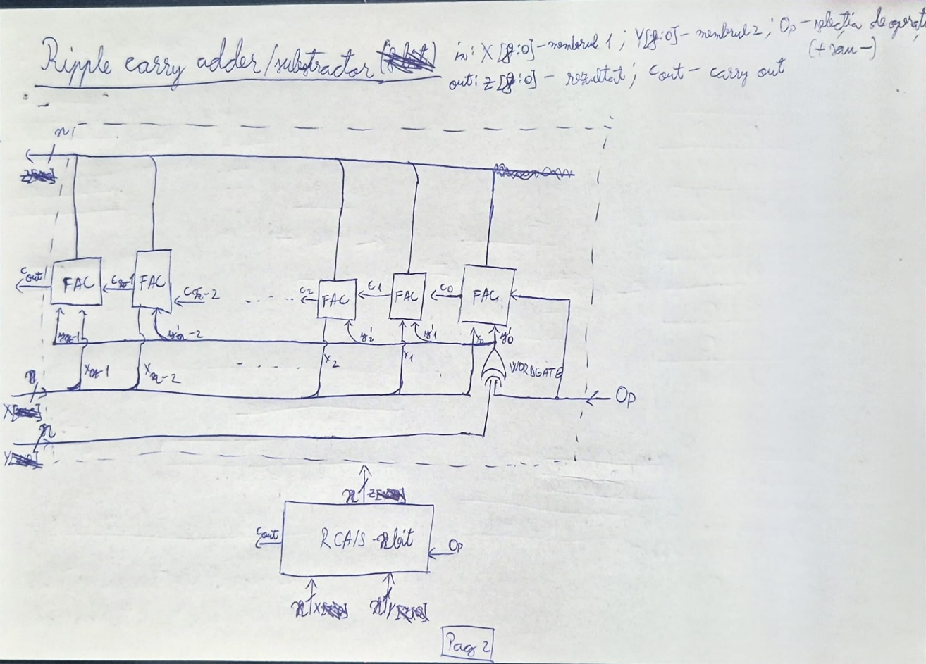

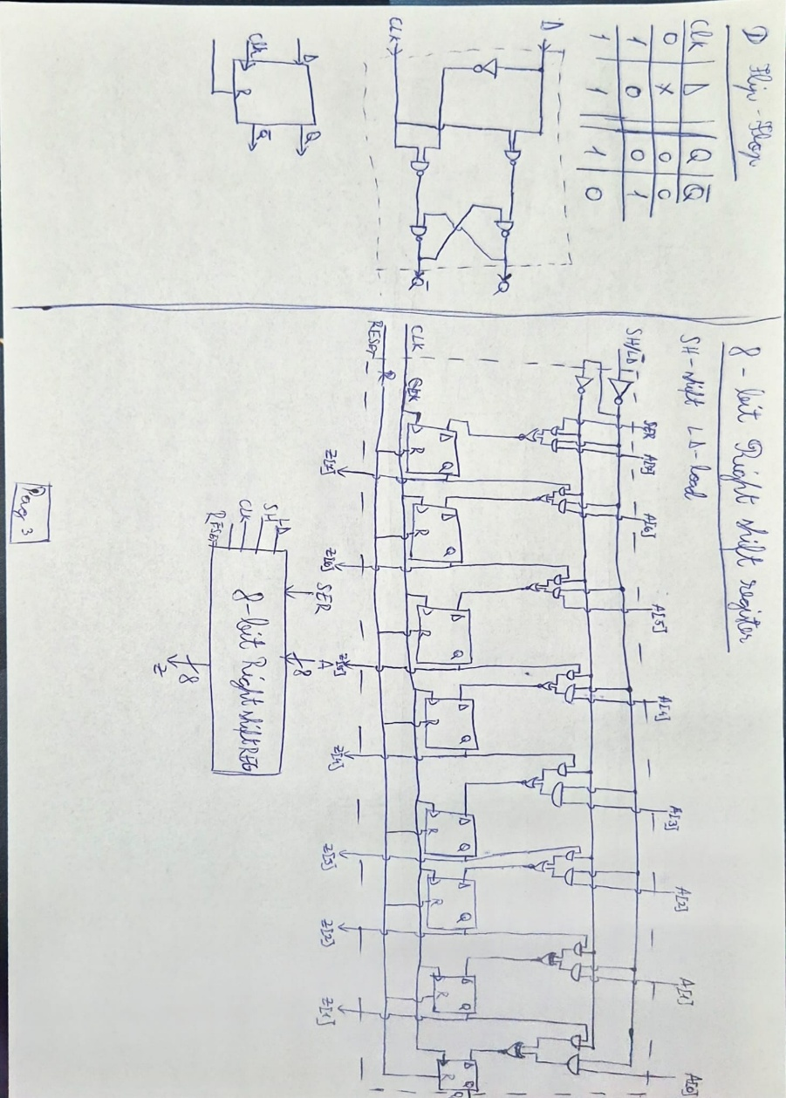

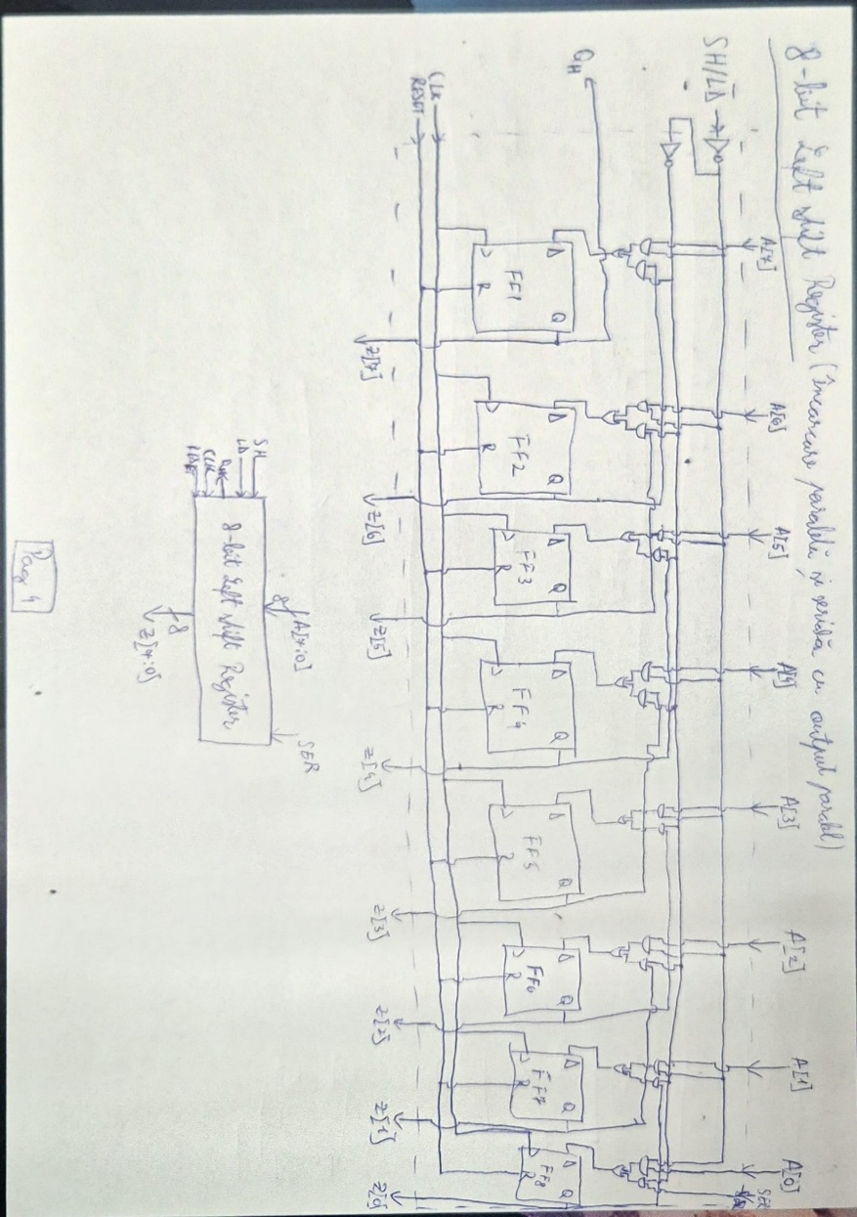
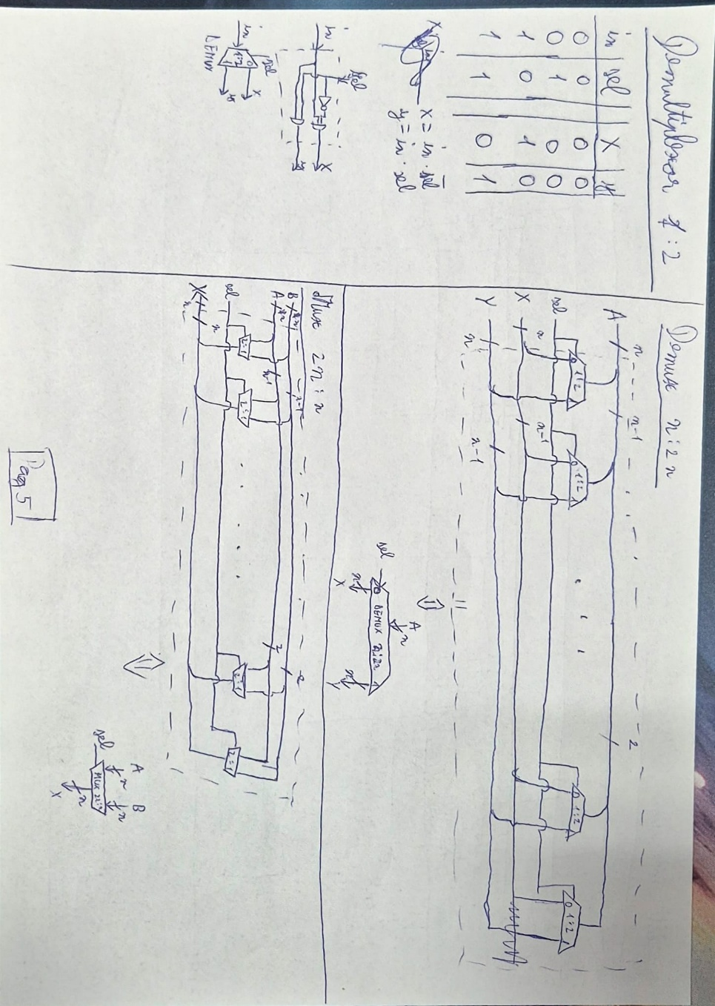

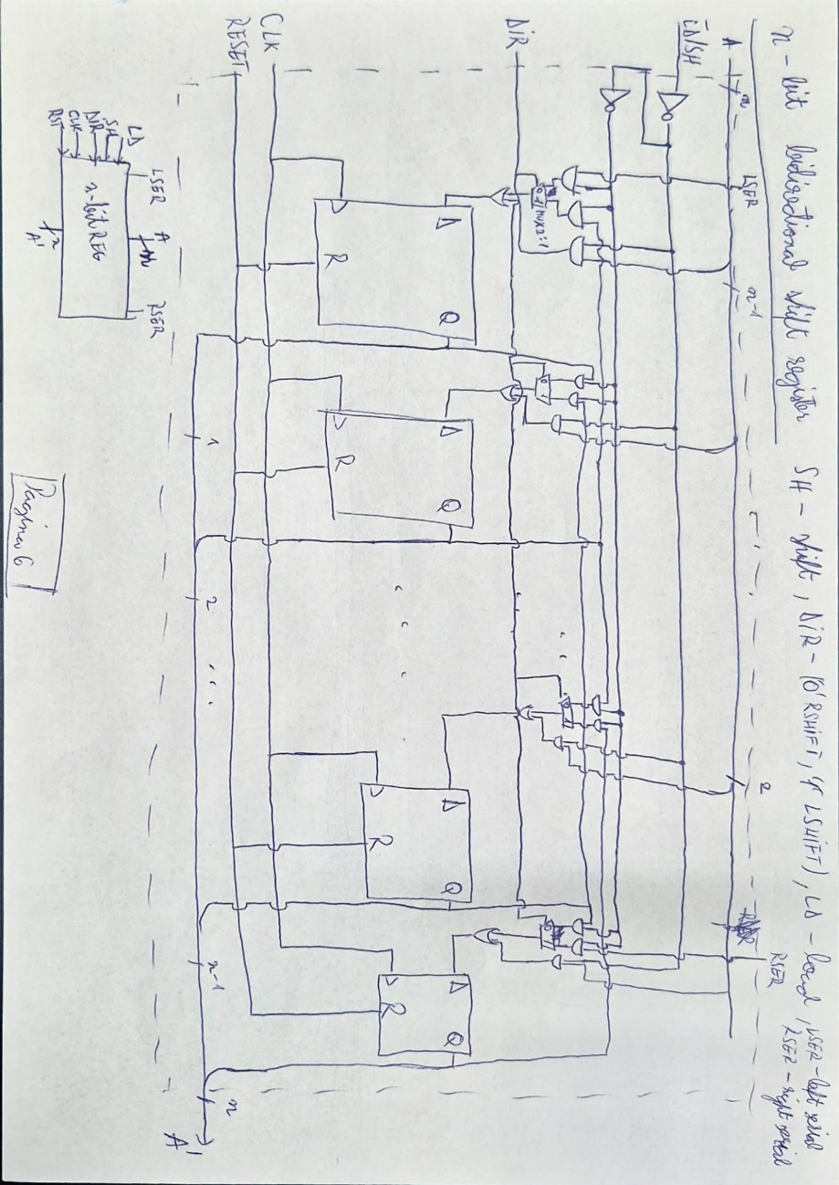
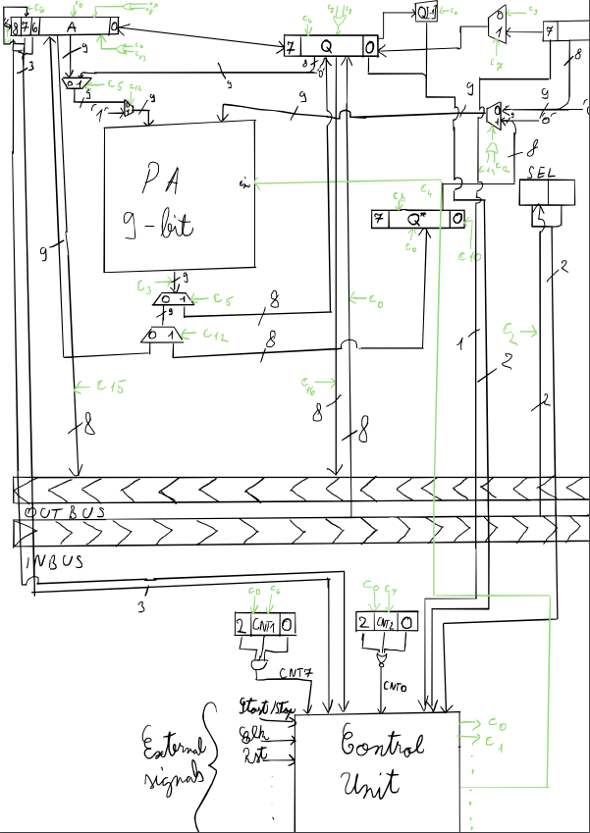
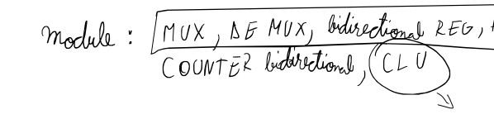

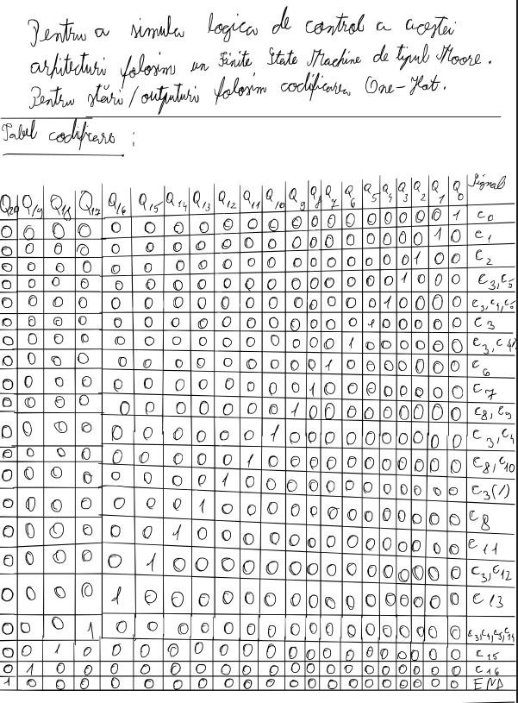

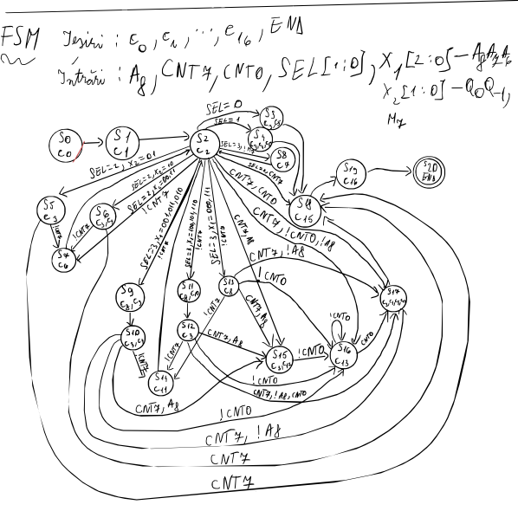

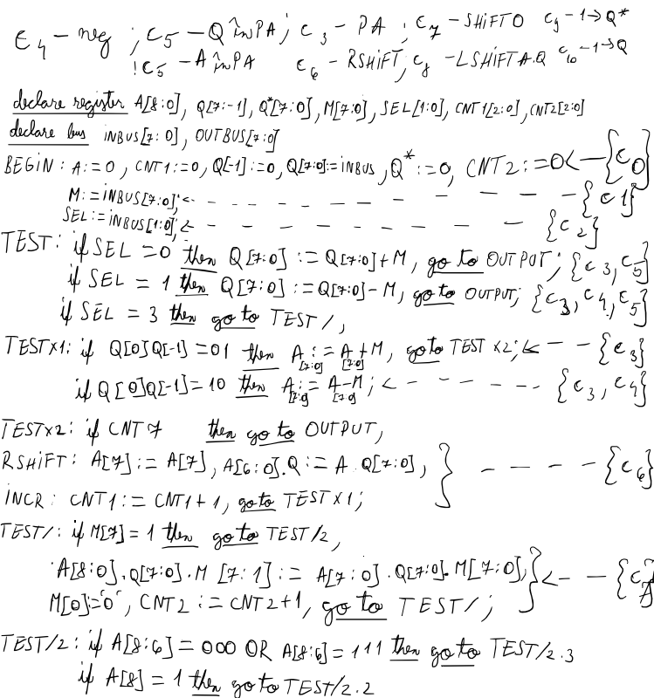

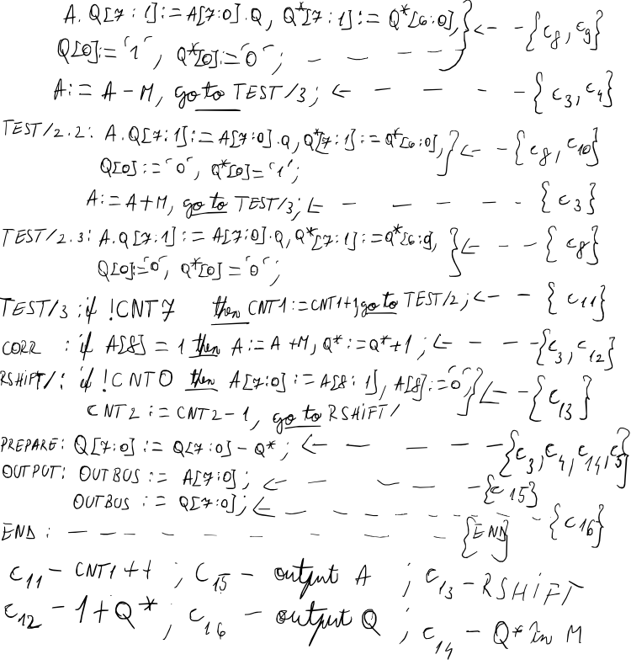

Test Bench-uri
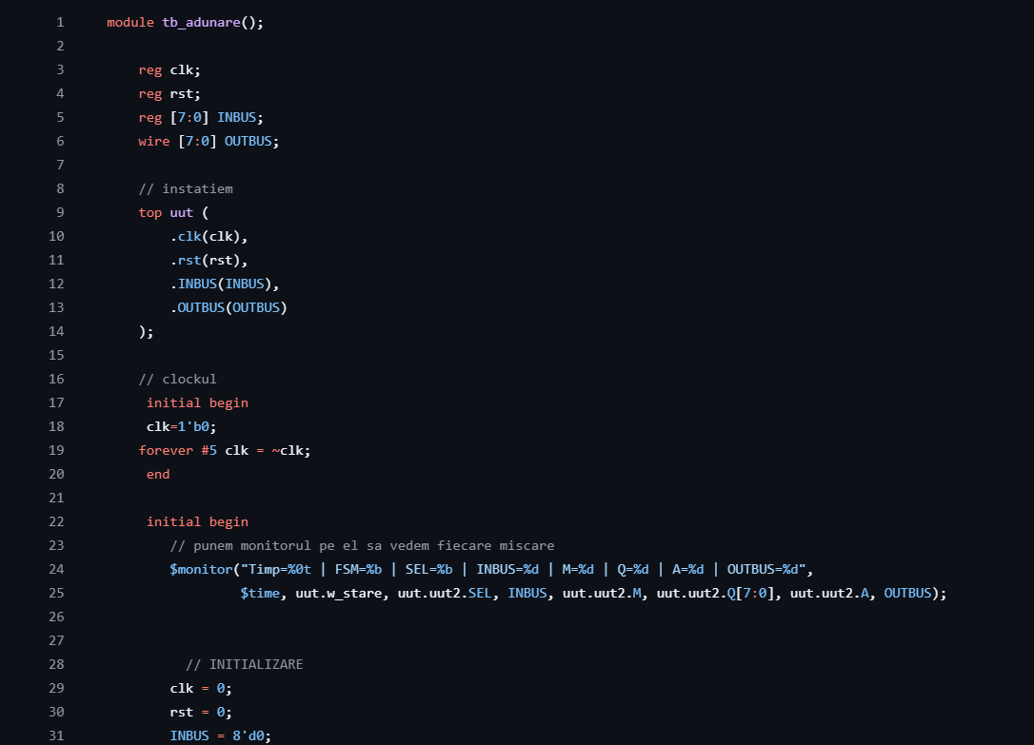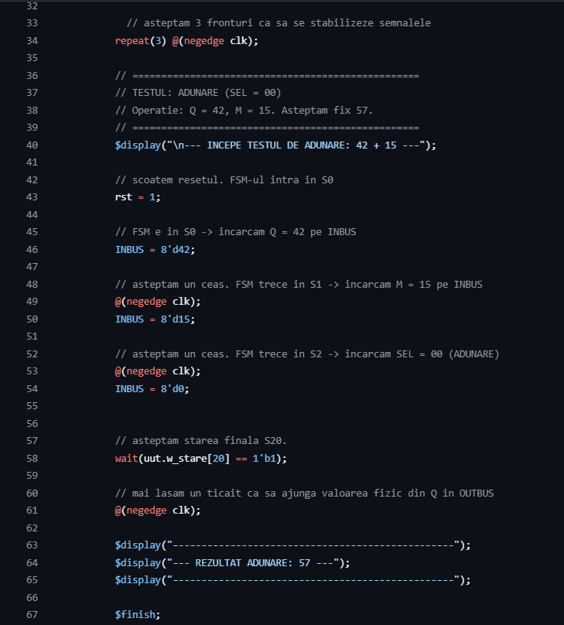 end endmodule
